
Tove i stykker
Læremidlet Tove i stykker
Medietyper(r) Film
Fag Dansk
Målgruppe 8.-10. klasse, Ungdomsuddannelserne
Nøgleord Forfatterskab, Tove Ditlevsen, Lyrik, Portræt

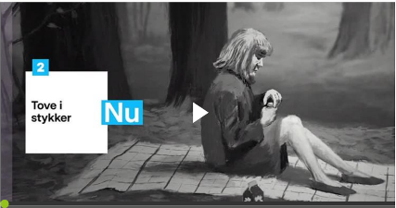
Fagligt fokus
Tove i stykker er et anderledes portræt af en af de store danske forfattere. Fortalt gennem animation af hendes digte, brevkassesvar og interviews. Det hele væves smukt sammen af animationer, der er med til at skildre hvem Tove Ditlevsen var, som forfatter og som menneske.

Det er en fornem animeret dokumentarfilm og et usædvanligt digterportræt af en af det tyvende århundredes største danske forfattere. Tove Ditlevsen. På mindre end 40 minutter kommer vi bag om både forfatteren og flere af hendes populære digte og tekster. Vi får fornemmelsen for de personlige tragedier, der igennem hele hendes levetid forfulgte Tove Ditlevsen. Både de mange ægteskaber, hendes alkoholmisbrug og indlæggelserne på de psykiatriske afdelinger.
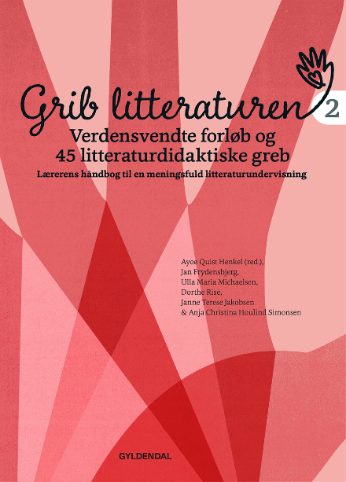
Et interview fra 1974 er en gennemgående rød tråd, men ellers er portrættet hverken kronologisk eller tematisk opbygget. Det er dog alligevel med til at skabe et tydeligt billede af, hvem Tove Ditlevsen var - og ikke mindst hvorfor og om hvad hun skrev.

Denne pædagogiske vejledning giver en række bud på, hvordan filmen kan anvendes i undervisningen. Der er lagt vægt på, at filmen både kan bearbejdes som helhed, men også muligheden for, at eleverne arbejder med enkelte dele og sekvenser af filmen.
Det er tanken, at arbejdet med filmen ‘Tove i stykker’ skal gøre eleverne klogere på både forfatteren Tove Ditlevsen - og mennesket bag. Eleverne kan eksempelvis arbejde med næranalyse af digte som 'Ufødt', 'De evige tre' eller 'Det tabte land', der læses højt i filmen, og hvor de medfølgende animationer er med til at understrege og udbygge alle de ord, der står mellem linjerne.
Vejledningen indeholder en række forslag til litterære greb, der kan være analysetilgange til at arbejde med ‘Tove i stykker’. De forskellige litterære greb er alle taget fra Grib Litteraturen 1+2.

Idéer til undervisningen
Interviewet
Som en rød tråd gennem hele filmen får vi et gammelt interview med Tove Ditlevsen vakt til live gennem animationen. Når I har set filmen, kan eleverne arbejde med disse spørgsmål, der kan være med til at udfolde de temaer og særlige kendetegn ved Tove Ditlevsen, der bliver tydeliggjort igennem lydcollagen og animationen:
- Hvad lægger du særligt mærke til ved Tove Ditlevsen igennem interviewet?
- Hvordan agerer/opfører de to interviewere sig overfor Tove Ditlevsen?
- Hvilken rolle spiller indtagelsen af vin og cigaretter i interviewet?
- Hvad fortæller Tove Ditlevsen om sit liv igennem interviewet?
- Hvordan synes du, at Tove Ditlevsen fremstilles?
- Hvad bemærker du omkring Tove Ditlevsens særlige måde at tale og kommunikere på? Er der tale om høj eller lav stil?
- Hvilken betydning har animationen for din opfattelse af Tove Ditlevsen - og hvad bemærker du særligt i animationen?

Fortiden, der er hele den bagage, vi lever på
“De hører til de digtere, for hvem minderne i højeste grad er grundstoffet i tilværelsen”. Sådan siger intervieweren i filmens indledning, da han forsøger at finde frem til Tove Ditlevsens særlige kendetegn som forfatter. Hvad mener han med dette? Og hvordan svarer Tove Ditlevsen på dette? Hvordan passer citatet på den forståelse, som du selv har af Tove Ditlevsen?

Tekst vs Animation
Her finder du en liste over nogle af de tekster, som Tove Ditlevsen læser højt i filmen.
0.16-0.54 - ‘Dødens ånde’
7.00-7.55 - ‘Skilsmisse 1’
12.44-13.20 - ‘Ufødt’
13.47-14.53- ‘De evige tre’
15.54-18.58 - ‘Kære Ester 1’
22.39-24.12 - ‘Skellet’
26.24-27.32 - ‘Kære Ester 2’
29.43-30.16 - ‘Vilhelms værelse’
30.18-31.14 - ‘Det kan ske når som helst’
34.00-34.56 - ‘Det tabte land’
Lad dine elever gå sammen i grupper på 2-3 personer og lad dem vælge ét klip, hvor de har fokus på både tekst og animation og laver en lille analyse af deres klip.
De kan bruge nedenstående hjælpespørgsmål til at komme i dybden med jeres udvalgte klip.

- Hvad handler teksten om?
- Hvordan bliver den illustreret i klippet?
- Hvilke symboler gemmer animationen på?
- Hvordan kommer stemningen til udtryk i tekst og billeder?
- Hvilke særlige ord og illustrationsmotiver, bemærker I?

Forslag til litterære greb
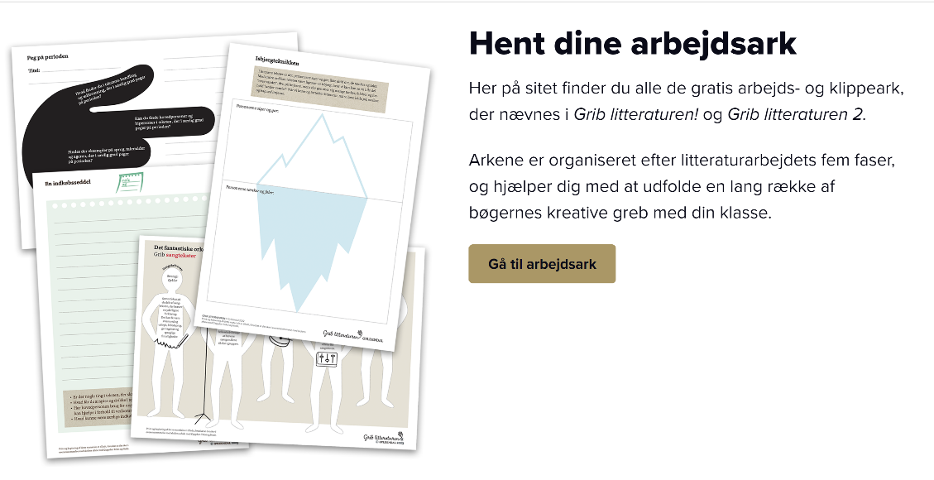
Nedenfor er der samlet en række forslag til litterære greb, der kan være analysetilgange til at arbejde med ‘Tove i stykker’. De forskellige litterære greb er alle taget fra Grib Litteraturen 1+2. Find uddybning og forklaring her: https://griblitteraturen.gyldendal.dk/, hvor du også kan printe kopiark og skabeloner.

Tove i Haiku
Med udgangspunkt i det samlede billede, som ‘Tove i stykker’ har givet om personen og forfatteren Tove Ditlvsen, skal eleverne nu lave et haikudigt, der indkapsler Tove Ditlevsen. Et haikudigt består af tre linjer med 5, 7 og 5 stavelser. Har de brug for flere strofer end 1, så må de gerne skrive flere. De kan overveje at indsætte deres haikudigt på et screenshot fra en af filmens mange illustrationer.

Citatfigur
Med udgangspunkt i et centralt citat fra filmen, som eleverne selv vælger, skal de efterfølgende skabe en visuel figur, der passer til fortællingen og portrættet af Tove Ditlevsen. Citatfiguren kan både tegnes, klippes, bygges eller digitaliseres.

Litteraturkuffert
Eleverne skal med udgangspunkt i portrætfilmens fortælling om Tove Ditlevsen samle en litteraturkuffert, der indeholder en række genstande, der refererer til indholdet i Tove Ditlevsens liv. Kufferten kan også være en kasse, en kiste eller noget helt andet.

Omskriv Tove til opskrift
Først taler man om hvilke måleenheder, eleverne kan huske fra opskrifter. Herefter snakker man om hvilket indhold, der var i portrætfilmen. Tænk både på oplæsningen, tekster, illustrationer, særlige situationer, vigtig faktuel viden, særlige informationer, personer, stemning, temaer og sprog, og egen vurdering. Hermed har man portrætfilmens ingredienser - sæt dem sammen med de forskellige mulige måleenheder på en sproglig, kreativ måde, der understreger portrætfilmens indhold og form - og skaber en opskrift over forfatteren Tove Ditlevsen.

Det litterære talkshow
Lad eleverne udvælge et dilemma fra filmen og fra Tove Ditlevsens liv, og herefter omforme og beskrive det som et læserbrev til et talkshow, der afslutningsvis kan finde sted på klassen. Her læses dilemmaet op og en gruppe af eleverne vælges til at diskutere læserbrevets problematik.

Tove i stykker - Saml brikkerne
Lad alle elever i gruppen samle deres forståelse af Tove Ditlevsens liv of forfatterskab i en puslespilsbrik. Her kan de skrive, tegne, citere eller gøre brikken til deres egen på mange forskellige måder. De mange brikker kan samles til et samlet puslespilsbrik, der på metaforisk vis viser, at Tove er i stykker.

Supplerende materialer
Barndommens Gade af Tove Ditlevsen
https://mitcfu.dk/CFUEBOG1074816

Barndommens Gade, film
https://mitcfu.dk/CFUFILM1070666

Rundt om Tove, 20 digte af Tove Ditlevsen
https://mitcfu.dk/55121761

Kære Tove, dokumentarserie i 6 afsnit
https://mitcfu.dk/TV0000120771

Rundt om Tove, 20 digte af Tove Ditlevsen
https://mitcfu.dk/55121761

Tove Ditlevsen, Store danskere, tv-portræt
https://mitcfu.dk/TV0000008551

Toves værelse, dansk spillefilm
https://mitcfu.dk/CFUFILM1134009

